暨南大学本科实验报告专用纸
课程名称 高级语言程序设计 成绩评定
实验项目名称 字符串编译码 指导教师 张鑫源
实验项目编号 编程实验2 实验项目类型 C 实验地点
学生姓名 李芷靖 学号 2019051114
学院 智能科学与工程学院 系 信息安全 专业
实验时间 2020 年 3 月 11 日 上 午～ 月 日 午 温度 ℃湿度
- 实验目的
- 将字符串编译为密码串。
- 将密码串回译为编码串。
- 掌握编程语句用法。
- 掌握使用ASCⅡ代码表，使字母表循环。
- 实验内容和要求
- 实验1字符串编译码：对于第n个字符，如果该字符是英文字母，那么英文字母表后第n个字母代替该字母。
- 实验2密码回译：对于第n个字符，如果该字符是英文字母，那么英文字母表前第n个字母代替该字母。
- 使英文字母表形成一个环。
- 主要仪器设备
仪器：计算机
实验环境：
- 源程序
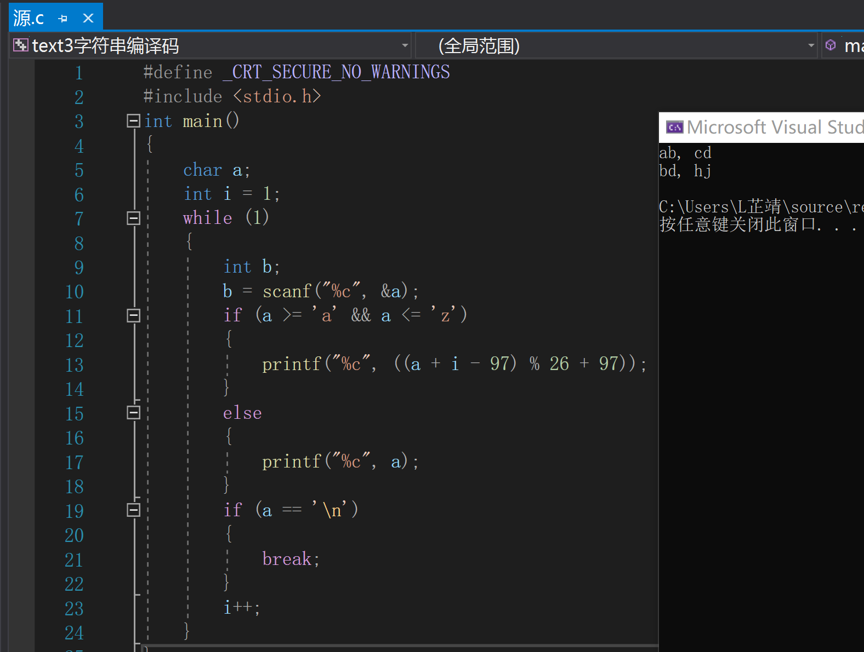

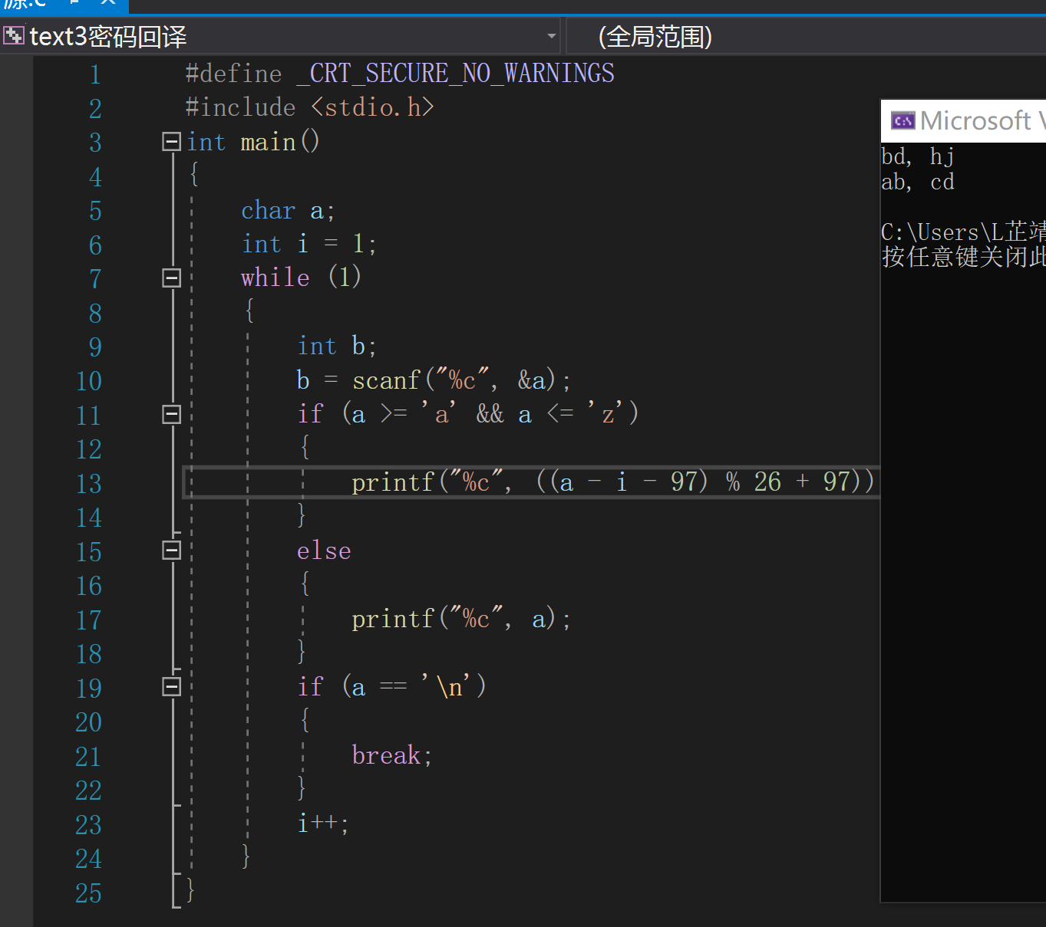
- 实验步骤与调试
实验需要使用循环语句和ASCⅡ代码表进行编译循环字母表，并对输入字符串进行定位确定位置。
- 实验结果与分析
1、实验1输入“ab, cd”可输出结果“bd, hj”
2、实验2输入“bd, hj”可输出结果“ab, cd”
暨南大学本科实验报告专用纸(附页)

